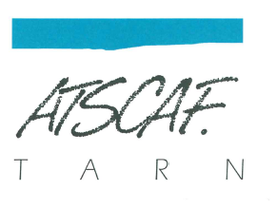
JOURNEE AU PLATEAU DE BEILLE

DIMANCHE 19 MARS 2023

DEPART 6 H 30 DU PARKING COVOITURAGE de La MILLIASSOLE

RAQUETTES – SKI DE FOND – CHIENS DE TRAINEAU RANDO etc ….

Le transport effectué en car est pris en charge par l’ATSCAF

Possibilité de prendre le repas de midi au restaurant (tarif entre 13 et 16 €)
Accès au piste payant et location de matériel à voir sur place

- Merci de vous inscrire avant le 4 MARS 2023

M MME..…..…..….…..…..….…..….………..…..………………………………….…………….

Participe à la sortie : nombre de personnes :……....…..….…..…..…..…………………………...

Souhaite prendre le repas au restaurant….……..…..…..…..…..….… ..…..…..……..…..…..…...

